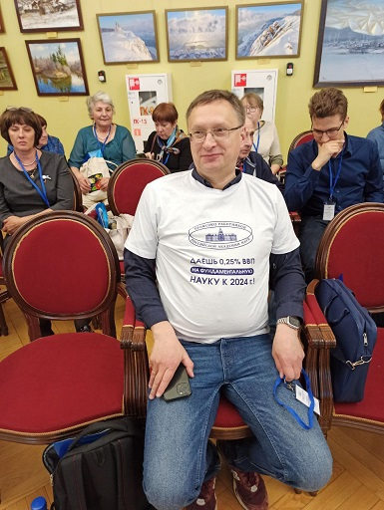

15 мая 2023 г.
Бодрое начало
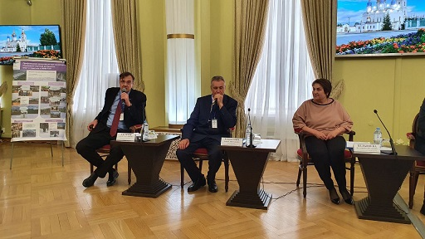
В Тобольске начала работу XXVIII Всероссийская (Поволжская) Ассамблея Профсоюза работников РАН. В ее работе участвуют почти полсотни представителей профорганизаций из 18 регионов от Гатчины до Петропавловска-Камчатского. Еще почти три десятка человек подключились к первому заседанию в режиме ВКС.
Участников приветствовали представители городской власти - от имени главы города директор Департамента по образованию Н.В. Белышева, председатель Тобольской городской думы А.А. Ходосевич. А.И. Дерягин зачитал приветственное слово от председателя Уральского отделения РАН В.Н. Руденко. От лица принимающей стороны к гостям обратился исполняющий обязанности директора Тобольской комплексной научной станции УрО РАН С.А. Козлов.
Заседание продолжилось в бодром рабочем ритме. ИО председателя профсоюза работников РАН Я.Л. Богомолов представил обзор приоритетных направлений деятельности организации. Выступили и зампредседатели: Е.Е. Онищенко рассказал о борьбе профсоюза по увеличение бюджетного финансирования науки, А.И. Дерягин - о причинах падения профсоюзного членства и путях решения проблемы, Г.А. Ивлев - о разрабатываемом Уставной комиссией примерном положении о структурных подразделениях первичной профорганизации. Председатель Ленинградской межрегиональной организации А.Н. Зиновьев представил новый регламент работы руководящих органов профсоюза.
Программа Ассамблеи, возможно, пополнится еще одним ранее не запланированным, важным мероприятием. Достигнута предварительная договоренность о том, что 17 мая заместитель Министра науки и высшего образования А.В. Омельчук ответит на вопросы участников по ВКС.

Доклады в облаке

Организаторы Всероссийской конференции «Охрана труда и социальное партнерство 2023», состоявшейся в Новосибирске 27-28 апреля, предоставили для ознакомления материалы форума - видео, презентации, фотографии.
В облаке конференции – много полезной и важной информации по ОТ.
Выдержки из резолюции
Предложить Министерству науки и высшего образования РФ:
- включить предусмотренный межотраслевым соглашением на 2021-2023 годы нормативный объем расходов в размере 2% от фонда оплаты труда на мероприятия по охране труда и организации первой помощи пострадавшим в субсидию на выполнение государственного задания
- рекомендовать довести до 3% от фонда оплаты труда норматив затрат на мероприятия по охране труда для организаций, в которых выявлены повышенные риски, связанные с условиями труда и существующими опасностями (работающих с интенсивными излучениями, опасными химическими реагентами, ведущих полевые и экспедиционные работы, имеющих опытные производства).

С наградой!
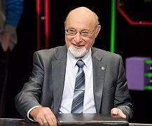
Исполняющий обязанности председателя профсоюза Я.Л. Богомолов поздравил давнего и надежного партнера профсоюза, выдающегося ученого и организатора науки вице-президента РАН Сергея Михайловича Алдошина с награждением Орденом Почета.

Услышат?
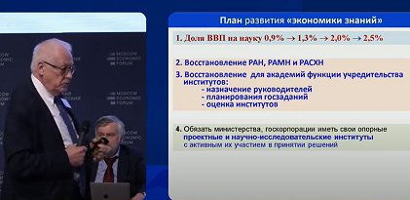
«Миру угрожают идиоты - неквалифицированные и безответственные деятели на ответственных постах», - так закончил свое выступление на Московском экономическом форуме-2023 член Президиума РАН академик Р.И. Нигматулин. Он перечислил основные проблемы, с которыми сталкивается российская экономика – отставание по темпам роста ВВП от стран-лидеров, высокая смертность и низкая рождаемость, неэффективное производство, низкие зарплаты, недофинансирование в течение 30 лет здравоохранения, образования, науки, культуры.
Академик уже не в первый раз озвучил меры, которые, по мнению ученых-экономистов обеспечат выход из кризиса. Услышат ли?

